Ra mắt những vị Tăng mới (Gurus Marga Maatma) nhân dịp năm mới

21 tháng ba 2016 / Cập nhật vào 4 tháng năm 2016

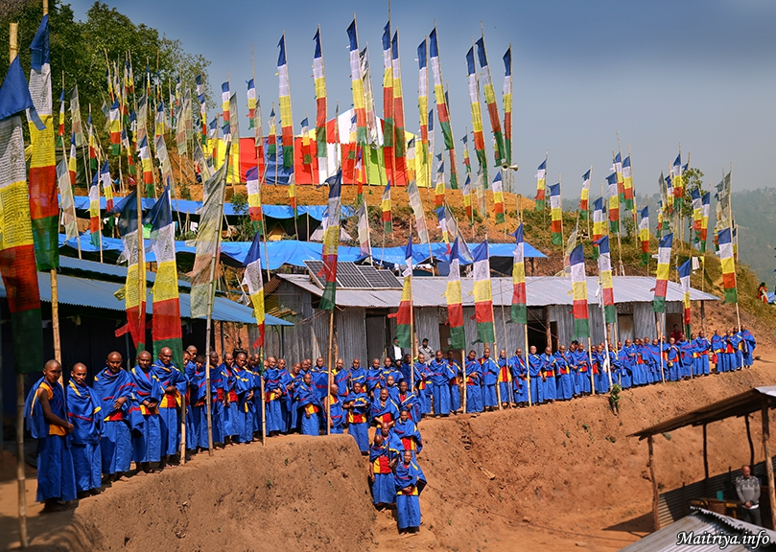

Todhkebari 5, Badegaun, Sindhupalchowk
Trong năm thứ mười một của sự giúp đỡ không ngừng nghỉ của ngài Maha Sambodhi Dharma Sangha nhằm Giải phóng và Cứu rỗi tất cả chúng sinh trong vũ trụ, trong suốt hoạt động nhân dịp lễ kỷ niệm Maitri Divas, ngài cho ra mắt hơn một trăm vị Tăng mới trên Con đường trái đất nguyên thủy (Maatma Marga) của Chánh pháp Từ tâm. Họ sẽ phục vụ các cộng đồng trên khắp Nepal và thậm chí trên khắp thế giới.

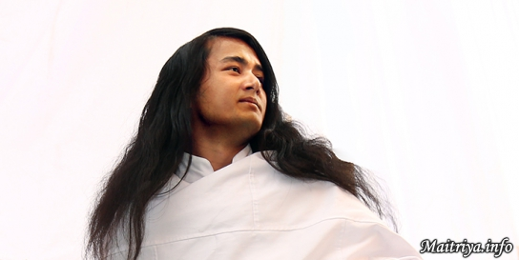

Con đường trái đất nguyên thủy chỉ ra toàn bộ trí huệ mới thu được trong suốt quá trình ngài hành thiền để sám hối trong 6 năm đơn độc mà không ăn hay uống bất cứ thứ gì trong rừng dưới những điều kiện cực kỳ khắc nghiệt. Toàn bộ trí huệ Bồ đề Từ tâm (Maitri Bodhi) từ những trải nghiệm trực tiếp của ngài sẽ đưa ra những sự thật quý báu mới đã bị lãng quên từ lâu. Nhân thời điểm lịch sử này, những vị tăng mới nhận được quà tặng là những chiếc áo Maitri màu xanh dương với những sọc vằn màu sắc đặc biệt, quyển sách màu xanh được in gần đây về trí huệ Maitri và 5 tuần dạy dỗ riêng và chuyên sâu ở Trung tâm Chánh pháp trên núi. Họ trực tiếp được ngài dạy dỗ và theo thời gian khi trí huệ bên trong của Con đường trái đất nguyên thủy tăng trưởng và hoàn thiện, những con người được ban phúc và đáng khâm phục này sẽ hiến dâng cả đời mình để phục vụ cho tất cả mọi người như là những người chỉ dẫn và sẽ chiếu ánh sáng trí huệ trong các cộng đồng riêng của họ, hình thành nên làn sóng những sứ giả Maitreyan của An lạc và Từ bi chính thức đầu tiên sẽ trải khắp thế giới.

Dịch bởi: Hạnh, Kim

http://maitriya.info/vi/news/189/ra-mat-nhung-vi-tang-moi-gurus-marga-maatma-nhan

